Prüfung: Informationstechnik MT 7D51
Termin: Freitag, 18. Juli 2008
11:00 – 13:00
Prüfer: Prof. J. Walter
Hilfsmittel: beliebig / kein Internet / kein WLAN

Name: _________________________

Vorname: _________________________

Projekt: _________________________
Stick: _________________________

PC: _________________________

bitte keine rote Farbe verwenden

(nicht ausfüllen) !

Aufgabe | mögl. Punkte | erreichte Punkte
1 | 12
2 | 12
3 | 15
4 | 11
5 | 3
Gesamt | 53
 | Note

Bearbeiten Sie die Aufgaben nur, falls Sie keine gesundheitlichen Beschwerden haben.

Viel Erfolg

Bemerkung:

Sie können die Vorder- und Rückseite benutzten. Es werden nur die auf den Prüfungsblättern vorhandenen oder fest mit den Prüfungsblättern verbundenen Ergebnisse gewertet.
Schreiben Sie nur den Ansatz und das Ergebnis/Skizze auf die Blätter. Die gesamte Lösung erstellen Sie auf dem Stick in den Ordnern:
A1_Nachname, A2_Nachname, A3_Nachname, A4_Nachname

Mit Abgabe dieser Arbeit bestätigen Sie das Löschen von HPVEE „Classroom-Lizenz“ auf ihrem PC.

WICHTIG: IN JEDER LÖSUNG MUSS AM ANFANG: NAME + MATR.-NR. STEHEN!

Gauß'sches Prinzip der kleinsten Fehlerquadrate
(12 Punkte)

Die Funktion:

soll im Bereich $0≤t≤2\text{.}0$ optimal durch die Funktion $\text{y := a+b*sin}(\text{Pi*t})\text{+c*sin}(\text{2*Pi*t})$ angenähert werden.

- 8P Bestimmen Sie die Funktion. Hinweis: Plotten Sie die Funktion D1
- 2P Skizzieren Sie das Ergebnis.
- 2P Um welche-r/n Stelle/n tritt die größte Abweichung auf?

Lösung:

> restart;
> D1:=t*(Heaviside(t)-Heaviside(t-1))+(t-2)*(Heaviside(t-1)-Heaviside(t-2));
> plot(D1,t=0..3);
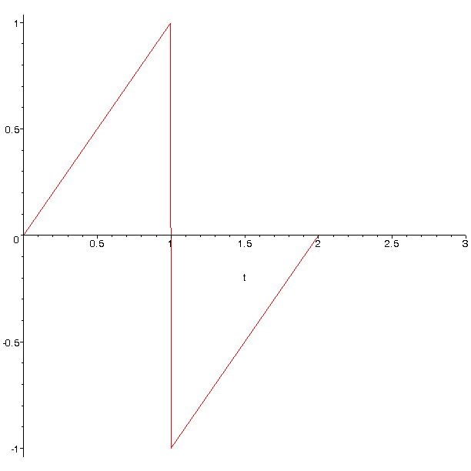
>

> y:=a+b*sin(Pi*t)+c*sin(2*Pi*t);
> dSa:=diff(int((y-D1)^2,t=0..2),a);
> dSb:=diff(int((y-D1)^2,t=0..2),b);
> dSc:=diff(int((y-D1)^2,t=0..2),c);
>
> solve({dSa, dSb, dSc},{a,b,c});
> y1:=(2/Pi)*sin(Pi*t)+0+(-1/Pi)*sin(2*Pi*t);
>
> plot([D1,y1],t=0..2);
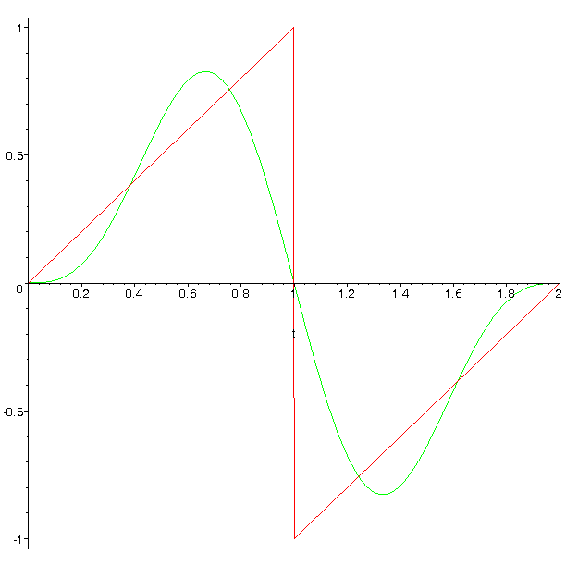
> AB:=y1-D1;
> plot(AB,t=0..2);
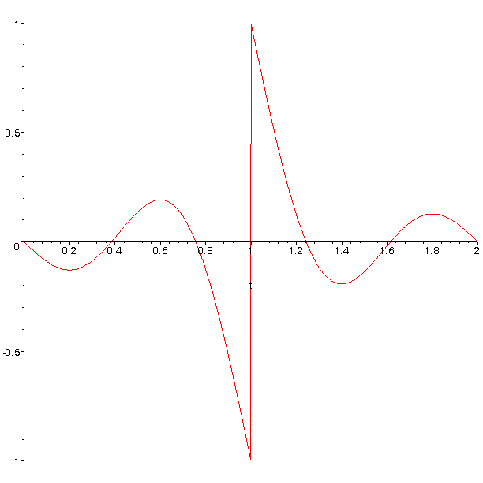
> Abb.: Differenz der beiden Funktionen
>

An der Stelle t=1 tritt die größte Abweichung auf.

2. DFT (12 Punkte)

Die Funktion
mit der Abtastfrequenz von 5 Hz mit der Blockgröße N=10 abgetastet.

- 1P Tragen Sie die Zeitwerte für die Abtastpunkte in die nachfolgende Tabelle ein.
- 1P Tragen Sie die Amplitudenwerte der Funktion in die Tabelle ein.
- 1P Skizzieren Sie die Funktion und deren Abtastwerte.
- 6P Berechnen Sie für die Funktion aus den Abtastwerten jeweils die skalierte DFT für m=0, m=1, m=2, m=3, m=4, m=5. Bitte mit Angabe der Formel!!!
- 1P Zeichnen Sie das Amplitudenspektrum der skalierten DFT für die Funktion.
- 2P Welcher Zusammenhang besteht zwischen den Amplitudenwerten von Aufgabe 1 und Aufgabe 2

n= | t/s | f[n]
0 | 0 | 0
1 | 0,2 | 0.2
2 | 0,4 | 0.4
3 | 0,6 | 0.6
4 | 0,8 | 0.8
5 | 1,0 | -1
6 | 1,2 | -0.8
7 | 1,4 | -0.6
8 | 1,6 | -0.4
9 | 1,8 | -0.2

Lösung d)

m0 = | m1= | m2= | m3= | m4= | m5=
0,1 | 0,6472 | 0,3402 | 0,2472 | 0,2103 | 0,2

Lösung f)
Die Amplitudenwerte von Aufgabe 1, a,b,c müssten mit den Amplitudenwerten von Aufgabe 2 übereinstimmen. Erhöht man die Anzahl der Abtastpunkte / Abtastfrequenz werden die Werte konvergieren.
a mit m0
b mit m1
c mit m2

Der Betrag des Mittelwertes bei der abgetasteten Funktion ist 0,1. Muss gesondert berechnet werden. (skalierte DFT)

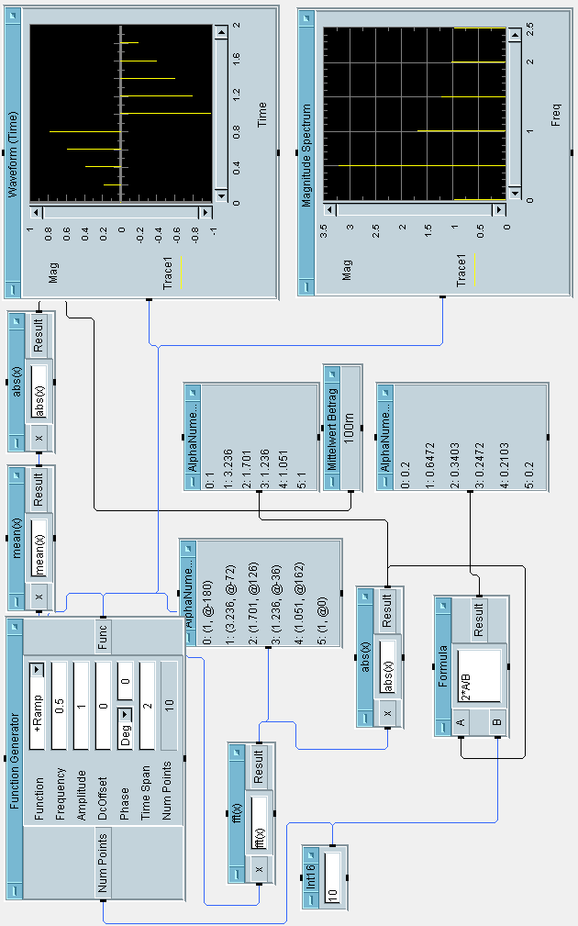
3. DGL - Übertragungsfunktion - Systemantwort (15 Punkte)

Gegeben ist ein Tiefpass:
u
e
u
a
R
C
L
Schaltung mit R L und C
- (3P) Erstellen Sie die Übertragungsfunktion G1(s)
- (1P) Erstellen Sie die Übertragungsfunktion G₂ (s) für die Werte R=1, C=1, L=1
– Darstellung: Die höchste Potenz im Nenner hat den Faktor 1.

(10P) Bestimmen Sie die Antwort y(t) des Systems G₂ (s) auf die Eingangsfunktion:

Hinweis: Schreiben Sie den Ansatz für Maple auf. Als Ergebnis genügt die Skizze. Das Ergebnis ist etwas umfangreicher. Skizzieren Sie die Eingangsfunktion.
- (2P) Skizzieren Sie Antwort für t=0 bis t=10.

Lösung Aufgabe 3a
$G1=\frac{\text{Ua}}{\text{Ue}}=\frac{\frac{\text{sL}⋅\frac{1}{\text{sC}}}{\text{sL}+\frac{1}{\text{sC}}}}{R+\frac{\text{sL}⋅\frac{1}{\text{sC}}}{\text{sL}+\frac{1}{\text{sC}}}}=\frac{\text{sL}}{\text{RLC}⋅s^{2}+\text{sL}+R}$
Lösung Aufgabe 3b

$$G2=\frac{\text{sL}}{\text{RLC}⋅s^{2}+\text{sL}+R}=\frac{s}{s^{2}+s+1}$$

> restart;
> x:=t*(Heaviside(t)-Heaviside(t-1))+(t-2)*(Heaviside(t-1)-Heaviside(t-2));
> plot(x,t=0..10);
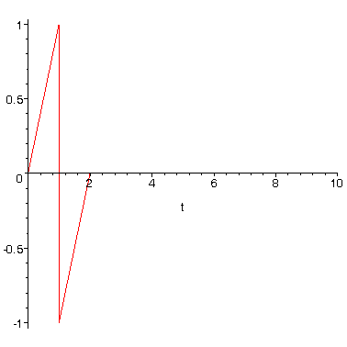
> with (inttrans):
> X:=laplace(x,t,s);
> G:=s/(s^2+s+1);
> Y:=G*X;
> y:=invlaplace(Y,s,t);
> plot([x,y],t=0..10);
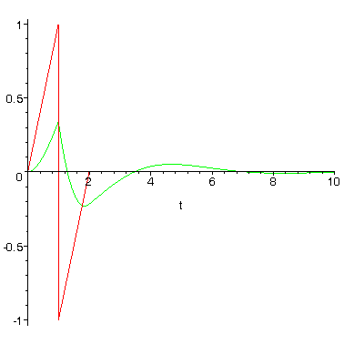
>
>

4 FIR-Filter (11 Punkte)

An einem Motoren-Prüfstand werden jeweils ein Hochpass und ein Tiefpass mit der Grenzfrequenz 2,5 kHz mit N=10 eingesetzt. Die Abtastfrequenz beträgt 25kHz. Die beiden Ausgangssignale werden miteinander verglichen.

- Berechnen Sie die Filterkoeffizienten für den Hochpass und skizzieren Sie das Ausgangssignal bei dem Eingangssignal FIR_EIN:

n= | f[n]
0 | 0
1 | 0.2
2 | 0.4
3 | 0.6
4 | 0.8
5 | -1
6 | -0.8
7 | -0.6
8 | -0.4
9 | -0.2

- Berechnen Sie die Filterkoeffizienten für den Tiefpass und skizzieren Sie das Ausgangssignal bei dem Eingangssignal FIR_EIN.

- Koeffizienten für den Hochpass
Die Filtergleichung für das FIR-Filter
$y\text{nFIR}=\left[\sum_{k=−N}^{k=N}{ak∗xn−k}\right]$
Lösung:
$ak=2∗\frac{fg}{fa}∗\text{si}(k∗2π∗\frac{fg}{fa})=a−k$ Formel für Tiefpass
Hochpass=Allpaß - Tiefpass

k | ak | Filterkoef.
0 | 0,800 | a0
1 | -0,187 | a1
2 | -0,151 | a2
3 | -0,101 | a3
4 | -0,047 | a4
5 | 0,000 | a5
6 | 0,031 | a6
7 | 0,043 | a7
8 | 0,038 | a8
9 | 0,021 | a9
10 | 0,000 | a10

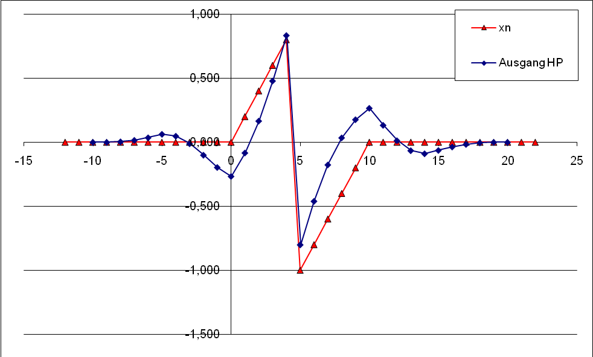

Abb.: Eingangssignal rot – Ausgangssignal des Hochpasses

- Berechnung Tiefpass: Die Filtergleichung für das FIR-Filter
$y\text{nFIR}=\left[\sum_{k=−N}^{k=N}{ak∗xn−k}\right]$
Lösung:
$ak=2∗\frac{fg}{fa}∗\text{si}(k∗2π∗\frac{fg}{fa})=a−k$ Formel für Tiefpass

k | ak | Filterkoef.
0 | 0,200 | a0
1 | 0,187 | a1
2 | 0,151 | a2
3 | 0,101 | a3
4 | 0,047 | a4
5 | 0,000 | a5
6 | -0,031 | a6
7 | -0,043 | a7
8 | -0,038 | a8
9 | -0,021 | a9
10 | 0,000 | a10

$$yn=\sum_{k=−N}^{k=N}{ak∗xn−k}$$
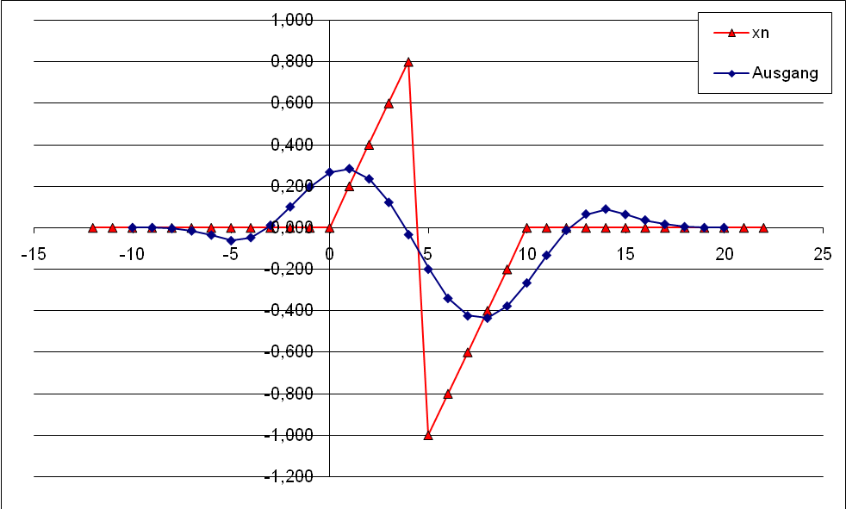
Abb.: Eingangssignal rot – Ausgangssignal des Tiefpasses blau

- HIT Human Information Technology (3 Punkte)

Aufgrund des Sehfeldes von Menschen wurde das Seitenverhältnis bei Fernsehern auf 16/9 geändert. Neuere Fernseher mit LED Hintergrundbeleuchtung und 52“ werden installiert.

- Welche Breite hat der sichtbare Bildschirm?

B=Breite
H=Höhe

B=115,17cm=45,34“

